***Scheda Tecnica tubi Led Silamp***

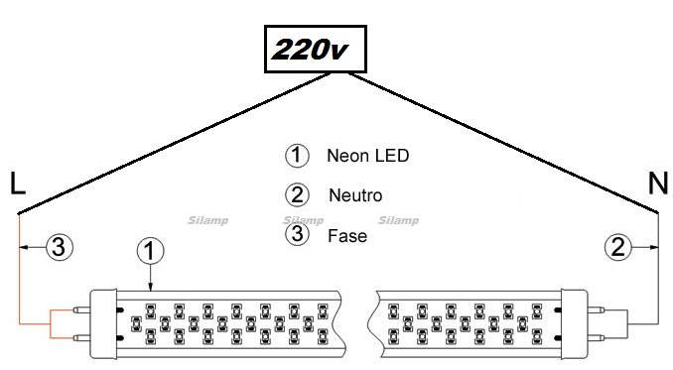**Caratteristiche del tubo da 9W:**

Tubo neon Led 9w luce fredda 6400k 144leds smd

lumens 900

lunghezza 60cm

Luce come 100W e consuma solo 9w

**Caratteristiche del tubo da 18W:**

Tubo neon Led 18w luce fredda 6400k 288leds smd

lunghezza 120cm

Luce come 180W e consuma solo 18w

1800 Lumens circa

**Caratteristiche del tubo da 20W:**

Tubo neon Led 20W luce fredda 6400k 312leds smd

lunghezza 150cm

Luce come 220W e consuma solo 20w

**Caratteristiche del tubo da 22W:**

Tubo neon Led 22W luce fredda 6400k 150leds smd (Da selezionare tra calda 3000k e Fredda 6400k)

lunghezza 150cm

Luce come 220W e consuma solo 22w

2200lumens

**Caratteristiche del tubo da 24W:**

Tubo neon Led 24W luce fredda 6400k 150leds smd (Da selezionare tra calda 3000k e Fredda 6400k)

lunghezza 150cm

Luce come 240W e consuma solo 24w

2400lumens

**Caratteristiche Tecniche comune dei tubi:**

* Disponibile 9w 60cm ; 18w 120cm; 20w 150cm DA SCEGLIERE
* Attacco T8
* led smd
* Versione a 220v (quindi non serve nessun trasformatore)
* 230v ~ 50HZ
* Accensione: Immediata
* Durata media: 30 000h

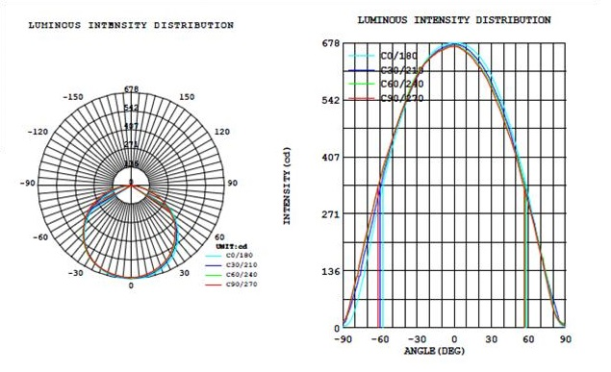http://www.silamp.it/userfiles/silamp-normative-conforme.jpg **Marca: Silamp  
Voltaggio Alimentazione: AC100V-AC265V 50/60Hz 0,4A  
Angolo Apertura di Illuminazione: 160°  
Valore CRI: RA>80  
Fattore di Potenza:>0,9  
Grado IP: IP20  
Colorazione:disponibile Luce bianca 6400k-calda 3000k-neutra 4200k  
Temperatura Emessa:< 60 °C**

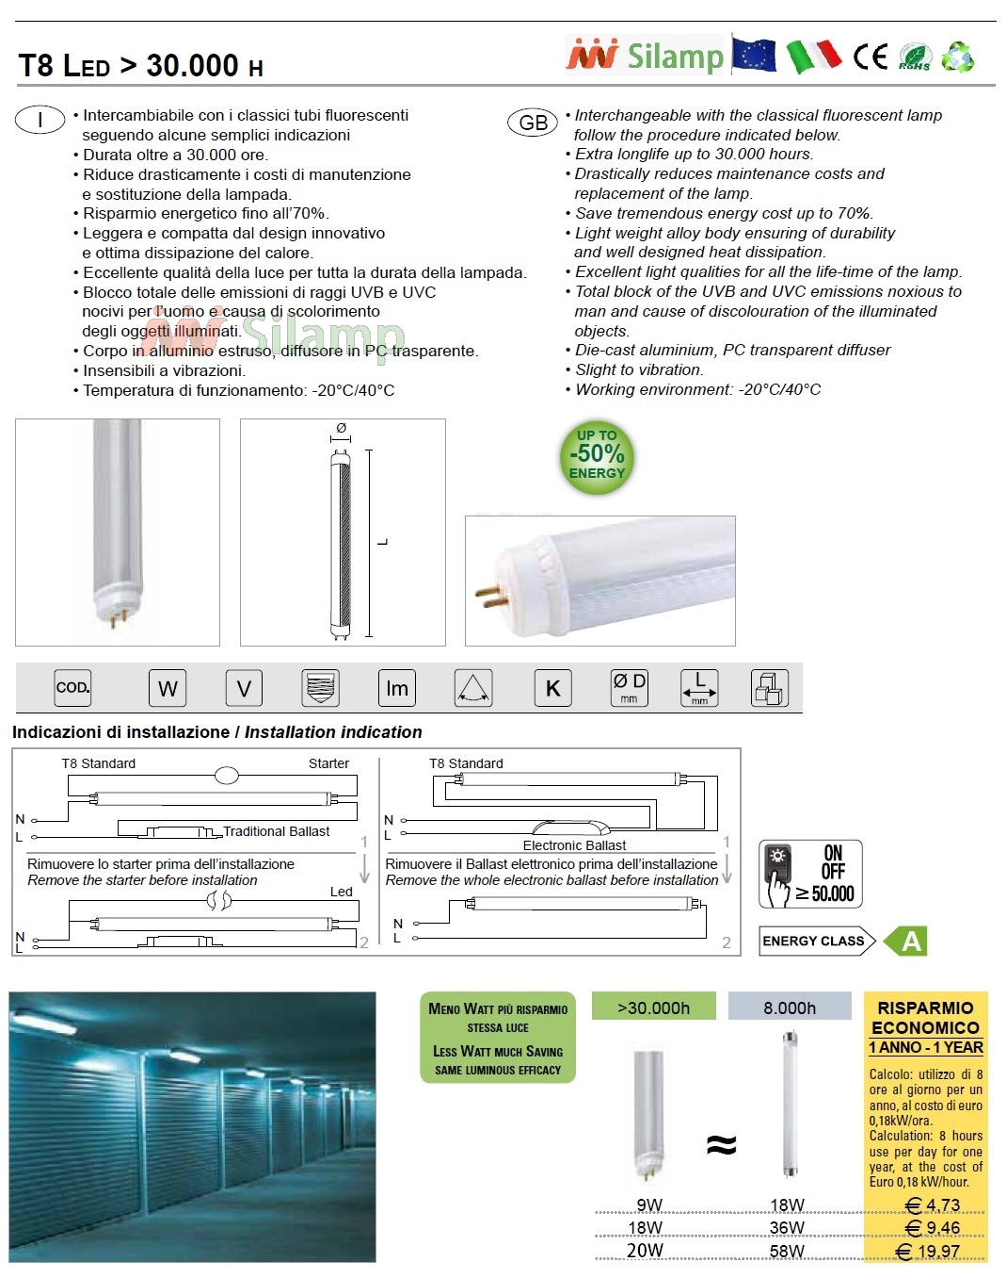

http://www.silamp.it/userfiles/silamp-normative-conforme.jpg